

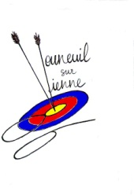




Inscriptions Fita-Fédéral 18 Mai 2014

Club :
Coordonnées responsable :

Nom Prénom | Licence | Catégorie | Fédéral matin | Fédéral  après-midi | Fita matin  CD 86 | Fita  après-midi

Rappel : Le championnat départemental de tir FITA se déroulera le matin.

